**BỘ GIÁO DỤC VÀ ĐÀO TẠO**

**TRƯỜNG ĐẠI HỌC ĐẠI NAM**

**BÀI TẬP LỚN**

**TÊN HỌC PHẦN: HỆ QUẢN TRỊ CƠ SỞ DỮ LIỆU**

**ĐỀ TÀI: HỆ THỐNG QUẢN LÍ SINH VIÊN**

**Giảng viên hướng dẫn: Trần Thị Thanh Nhàn**

|  |  |  |  |  |
| --- | --- | --- | --- | --- |
| **STT** | **Mã Sinh Viên** | **Họ và Tên** | **Ngày Sinh** | **Lớp** |
| **1** | **1771020046** | **Nguyễn Đức Việt Anh** | **11/02/2005** | **CNTT 17-10** |
| **2** |  | **Bùi Hữu Tri Phương** |  | **CNTT17-10** |

**Hà Nội, năm 2025**

**BỘ GIÁO DỤC VÀ ĐÀO TẠO**

**TRƯỜNG ĐẠI HỌC ĐẠI NAM**

**BÀI TẬP LỚN**

**TÊN HỌC PHẦN: HỆ QUẢN TRỊ CƠ SỞ DỮ LIỆU**

**ĐỀ TÀI: HỆ THỐNG QUẢN LÍ NHÂN VIÊN**

|  |  |  |  |  |  |
| --- | --- | --- | --- | --- | --- |
| **STT** | **Mã Sinh Viên** | **Họ và Tên** | **Ngày Sinh** | **Điểm** | |
| **Bằng Số** | **Bằng Chữ** |
| **1** | **1771020046** | **Nguyễn Đức Việt Anh** | **11/02/2005** |  |  |
| **2** | **1771020554** | **Bùi Hữu Tri Phương** |  |  |  |

**CÁN BỘ CHẤM THI 1 CÁN BỘ CHẤM THI 2**

**Hà Nội, năm 2025**

LỜI NÓI ĐẦU

Trong thời đại công nghệ phát triển mạnh mẽ, việc ứng dụng công nghệ thông tin vào quản lý nhân sự đóng vai trò quan trọng trong hoạt động của các doanh nghiệp. Một hệ thống quản lý nhân viên hiệu quả không chỉ giúp lưu trữ, cập nhật thông tin nhân sự một cách nhanh chóng mà còn hỗ trợ các chức năng quan trọng như chấm công, tính lương, quản lý hợp đồng, phân quyền truy cập và đánh giá hiệu suất làm việc.

Môn *Hệ quản trị cơ sở dữ liệu* cung cấp những kiến thức nền tảng về cách thiết kế, xây dựng và quản lý dữ liệu một cách khoa học, đảm bảo tính toàn vẹn và bảo mật thông tin. Việc áp dụng những kiến thức này vào thực tế là một yêu cầu quan trọng giúp sinh viên nắm vững lý thuyết và nâng cao kỹ năng thực hành. Vì vậy, nhóm chúng tôi đã chọn đề tài *Hệ thống quản lý nhân viên* với mục tiêu xây dựng một cơ sở dữ liệu hoàn chỉnh, tối ưu hóa khả năng lưu trữ, truy xuất và quản lý thông tin nhân sự.

Quá trình thực hiện đề tài không chỉ giúp nhóm củng cố kiến thức về hệ quản trị cơ sở dữ liệu mà còn rèn luyện kỹ năng làm việc nhóm, tư duy phân tích và giải quyết vấn đề thực tế. Chúng tôi tin rằng hệ thống được xây dựng có thể áp dụng trong thực tế, hỗ trợ doanh nghiệp trong việc quản lý nhân sự một cách hiệu quả và chuyên nghiệp hơn.

Nhóm xin gửi lời cảm ơn chân thành đến **giảng viên hướng dẫn Trần Thị Thanh Nhàn**, những người đã tận tình giảng dạy, đóng góp ý kiến và hỗ trợ nhóm trong suốt quá trình thực hiện đề tài. Đồng thời, chúng tôi cũng trân trọng cảm ơn các bạn bè và đồng nghiệp đã cùng nhau chia sẻ ý tưởng, đóng góp giúp đề tài hoàn thiện hơn.

Mặc dù nhóm đã cố gắng thực hiện đề tài một cách tốt nhất, nhưng chắc chắn vẫn còn những thiếu sót. Chúng tôi mong nhận được những ý kiến đóng góp từ thầy cô và bạn bè để tiếp tục hoàn thiện hơn trong tương lai.

LỜI CẢM ƠN

Nhóm chúng tôi xin gửi lời cảm ơn chân thành và sâu sắc nhất đến **giảng viên hướng dẫn Trần Thị Thanh Nhàn**, người đã tận tình giảng dạy, định hướng và hỗ trợ chúng tôi trong suốt quá trình học tập cũng như thực hiện bài tập lớn này. Những kiến thức quý báu, những lời khuyên tận tâm của thầy/cô không chỉ giúp nhóm có cái nhìn rõ ràng hơn về hệ quản trị cơ sở dữ liệu mà còn giúp chúng tôi rèn luyện tư duy phân tích, kỹ năng làm việc nhóm và khả năng vận dụng lý thuyết vào thực tiễn.

Chúng tôi cũng xin gửi lời cảm ơn đến **trường Đại học Đại Nam**, **khoa Công nghệ thông tin** đã tạo điều kiện thuận lợi về tài liệu học tập, cơ sở vật chất và môi trường nghiên cứu, giúp nhóm có thể tiếp cận với những công nghệ và phương pháp tiên tiến trong lĩnh vực quản trị cơ sở dữ liệu. Sự hỗ trợ từ nhà trường và khoa đã giúp nhóm có một nền tảng vững chắc để triển khai và hoàn thiện đề tài một cách hiệu quả.

Bên cạnh đó, nhóm xin trân trọng cảm ơn **các thành viên trong nhóm**, những người đã không ngừng nỗ lực, cùng nhau chia sẻ ý tưởng, thảo luận và phối hợp chặt chẽ trong suốt quá trình thực hiện đề tài. Sự đoàn kết, trách nhiệm và tinh thần làm việc nghiêm túc của từng cá nhân là yếu tố quan trọng giúp nhóm vượt qua những khó khăn, thử thách để đạt được kết quả như mong đợi.

Thực hiện đề tài này không chỉ là một cơ hội để nhóm củng cố và áp dụng kiến thức đã học mà còn giúp chúng tôi nâng cao khả năng giải quyết vấn đề, phát triển tư duy logic và tiếp cận với các công nghệ hiện đại trong lĩnh vực quản lý cơ sở dữ liệu.

Mặc dù đã cố gắng hoàn thành bài báo cáo một cách tốt nhất, nhưng chắc chắn vẫn không thể tránh khỏi những thiếu sót. Chúng tôi mong nhận được những ý kiến đóng góp quý báu từ thầy cô để có thể tiếp tục cải thiện và phát triển hơn trong tương lai.

**MỤC LỤC**

LỜI NÓI ĐẦU 3

LỜI CẢM ƠN 4

CHƯƠNG 1: TỔNG QUAN VỀ ĐỀ TÀI 10

1. Tổng quan về môn học 10

1.1 Hệ quản trị cơ sở dữ liệu là gì? 10

1.2. Hệ quản trị cơ sở dữ liệu bao gồm 10

1.3. Vai trò của hệ quản trị cơ sở dữ liệu trong lập trình: 11

1.4. Các hệ quản trị cơ sở dữ liệu phổ biến: 12

2. Tổng quan về đề tài 12

2.1 Giới thiệu chung 12

2.2 Lý do chọn đề tài 12

CHƯƠNG 2: MÔ HÌNH CƠ SỞ DŨ LIỆU QUAN HỆ 15

1. Xác định các thực thể, thuộc tính và ràng buộc 15

CHƯƠNG 3: TẠO CƠ SỞ DỮ LIỆU 17

1. Tạo Database 17

1.1 Database Diagram 17

1.2 Câu lệnh SQL 17

2. Chèn dữ liệu 18

3. In bảng dữ liệu 20

CHƯƠNG 4: XÂY DỰNG CÁC VIEW 24

CHƯƠNG 5: XÂY DỰNG CÁC PROCEDURE 31

KẾT LUẬN 38

DANH MỤC TÀI LIỆU THAM KHẢO 40

Hướng dẫn xếp tài liệu tham khảo 42

MỤC LỤC HÌNH ẢNH

Hình 1: Hệ quản trị cơ sở dữ liệu là gì? 11

Hình 2: Các hệ quản trị có sở dữ liệu phổ biến 13

Hình 3: Câu lệnh SQL để tạo cơ sở dữ liệu 18

Hình 4: Câu lệnh SQL để tạo cơ sở dữ liệu 19

Hình 5: Câu lệnh chèn dữ liệu vào bảng Class 19

Hình 6: Câu lệnh chèn dữ liệu vào bảng Student 20

Hình 7: Câu lệnh chèn dữ liệu vào bảng Subject 20

Hình 8: Câu lệnh chèn dữ liệu vào bảng Result 21

Hình 9:bảng dữ liệu SELECT *FROM Result 22

Hình 10: bảng dữ liệu SELECT *FROM Student 23

Hình 11: bảng dữ liệu SELECT *FROM Subject 24

Hình 12: bảng dữ liệu SELECT *FROM Teacher 24

Hình 13: View v_StudentClass 25

Hình 14: View điểm trung bình của mỗi sinh viên 26

Hình 15: View danh sách môn học có số buổi học nhiều hơn 20 27

Hình 16: View sinh viên có điểm cao nhất mỗi môn 28

Hình 17: View điểm trung bình của từng môn 29

Hình 18: View danh sách sinh viên học lớp “C1106KV” 30

Hình 19: View các sinh viên có điểm dưới 5 30

Hình 20: View danh sách môn học cùng giáo viên phụ trách 31

Hình 21: Procedure Cập nhật sinh viên 32

Hình 22: Procedure Xóa sinh viên 32

Hình 23: Procedure Lấy danh sách sinh viên trong lớp 33

Hình 24: Procedure Lấy điểm trung bình sinh viên 33

Hình 25: Procedure Danh sách sinh viên có điểm trung bình trên 8.0 34

Hình 26: Procedure Thêm môn mới 35

Hình 27: Procedure cập nhật số buổi học của môn 35

Hình 28: Procedure DS sinh viên không có điểm 36

Hình 29: Procedure Lấy danh sách sinh viên theo giáo viên phụ trách 37

Hình 30: Procedure Thống kê số lượng sinh viên theo từng lớp 38

CHƯƠNG 1: TỔNG QUAN VỀ ĐỀ TÀI

# Tổng quan về môn học

## 1.1 Hệ quản trị cơ sở dữ liệu là gì?



Hình 1: Hệ quản trị cơ sở dữ liệu là gì?

**- Hệ quản trị cơ sở dữ liệu** (DBMS -Database Management System) là một hệ thống phần mềm giúp doanh nghiệp tổ chức, quản lý và sử dụng dữ liệu hiệu quả. DBMS cung cấp giao diện giữa cơ sở dữ liệu và người dùng hoặc các ứng dụng để thực hiện các thao tác như tạo, truy vấn, sửa đổi và xóa dữ liệu.

## 1.2. Hệ quản trị cơ sở dữ liệu bao gồm

Một hệ quản trị csdl gồm các thành phần chính sau:

* Bộ quản lý dữ liệu (Data Manager): Chịu trách nhiệm quản lý việc lưu trữ dữ liệu vật lý trên các thiết bị lưu trữ.
* Bộ xử lý truy vấn (Query Processor): Xử lý các truy vấn và yêu cầu truy xuất dữ liệu từ người dùng. Thực thi các truy vấn và tối ưu hóa.
* Bộ quản trị giao dịch (Transaction Manager): Đảm bảo tính nhất quán và đồng thời của các giao dịch truy cập dữ liệu.
* Bộ điều khiển đồng thời (Concurrency Controller): Kiểm soát truy cập đồng thời của nhiều người dùng tới cùng một dữ liệu mà không xảy ra xung đột.
* Bộ phục hồi (Recovery Manager): Phục hồi và sao lưu dữ liệu khi có sự cố.
* Các thành phần hỗ trợ khác như bảo mật, toàn vẹn, quản trị…

Những thành phần này kết hợp với nhau tạo nên một hệ thống DBMS có khả năng quản lý và vận hành cơ sở dữ liệu một cách hiệu quả.

## 1.3. Vai trò của hệ quản trị cơ sở dữ liệu trong lập trình:

Chúng ta đều biết với sự lên ngôi của công nghệ số, hầu hết các quy trình, hệ thống quản trị,… đều được mã hóa và vận hành bởi các phần mềm, thiết bị. Điều này nhằm hỗ trợ các đối tượng sử dụng có thể đạt được hiệu suất làm việc tốt nhất. Dựa trên cơ sở đó, sự ra đời của các cơ sở quản trị dữ liệu đóng vai trò rất quan trọng để có thể quản lý lẫn xử lý các nguồn dữ liệu, thông tin đơn lẻ. Một số chức năng chính của hệ quản trị cơ sở dữ liệu có thể kể đến như:

* **Cung cấp môi trường để tạo lập nên cơ sở dữ liệu:**cụ thể hơn, chúng cung cấp cho người sử dụng một ngôn ngữ định nghĩa dữ liệu để có thể mô tả, khai báo kiểu dữ liệu hoặc các cấu trúc dữ liệu.
* **Cách thức cập nhật và khai thác các dữ liệu:**ngoài ngôn ngữ định nghĩa dữ liệu, hệ quản trị cơ sở dữ liệu còn cung cấp ngôn ngữ thao tác dữ liệu bao gồm cập nhật (nhập, sửa, xóa các dữ liệu) và khai thác (tìm kiếm, kết xuất các dữ liệu).
* **Cung cấp các công cụ điều khiển, kiểm soát truy cập vào cơ sở dữ liệu:** điều này sẽ đảm bảo một số yêu cầu cơ bản của hệ cơ sở dữ liệu được thực hiện, chẳng hạn như duy trì tính nhất quán dữ liệu, khả năng tổ chức và điều khiển các truy cập, phát hiện và ngăn chặn các truy cập bất hợp pháp nhằm đảm bảo an ninh,…

## 1.4. Các hệ quản trị cơ sở dữ liệu phổ biến:

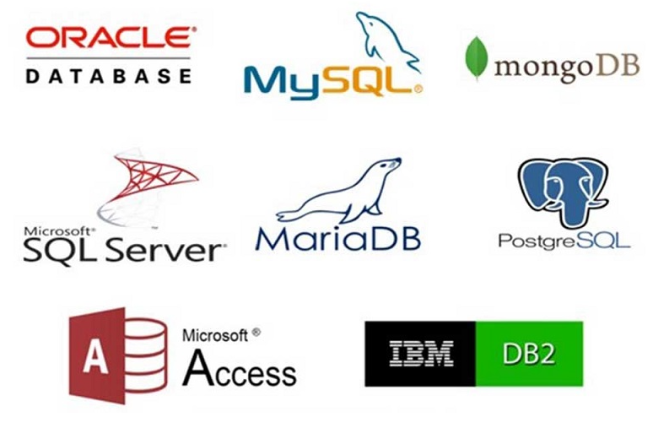

Hình 2: Các hệ quản trị có sở dữ liệu phổ biến

# Tổng quan về đề tài

## Giới thiệu chung

Trong bối cảnh giáo dục ngày càng phát triển, nhu cầu quản lý sinh viên một cách hiệu quả là rất quan trọng. Hệ thống quản lý sinh viên (QLSV) được xây dựng nhằm hỗ trợ các trường đại học, cao đẳng trong việc lưu trữ, tra cứu và cập nhật thông tin sinh viên một cách nhanh chóng, chính xác.

## Lý do chọn đề tài

Hiện nay, trong bối cảnh giáo dục đại học ngày càng phát triển, nhu cầu về một hệ thống quản lý sinh viên hiệu quả là vô cùng quan trọng. Các trường đại học và cao đẳng ngày càng mở rộng quy mô đào tạo, kéo theo số lượng sinh viên gia tăng đáng kể. Việc quản lý thông tin sinh viên bằng các phương pháp truyền thống như hồ sơ giấy tờ hoặc file Excel dần bộc lộ nhiều hạn chế như:

* Dữ liệu phân tán, khó khăn trong việc truy xuất và cập nhật thông tin.
* Dễ xảy ra sai sót khi nhập liệu và tổng hợp dữ liệu.
* Không hỗ trợ tốt việc tra cứu nhanh chóng và tự động hóa các quy trình quản lý.
* Bảo mật dữ liệu kém, dễ bị mất mát hoặc chỉnh sửa không có kiểm soát.

Trước những thách thức đó, việc xây dựng một hệ thống quản lý sinh viên trên nền tảng hệ quản trị cơ sở dữ liệu là một giải pháp tối ưu. Hệ thống này không chỉ giúp lưu trữ thông tin một cách khoa học mà còn hỗ trợ công tác quản lý điểm số, lớp học, khóa học và giúp giảng viên, sinh viên dễ dàng tra cứu thông tin. Việc ứng dụng cơ sở dữ liệu vào quản lý sinh viên sẽ góp phần nâng cao hiệu quả quản lý, giảm tải công việc hành chính, đồng thời đảm bảo tính chính xác và bảo mật của dữ liệu.

Xuất phát từ thực tế trên, nhóm chúng tôi quyết định thực hiện đề tài Hệ thống quản lý sinh viên nhằm ứng dụng những kiến thức về hệ quản trị cơ sở dữ liệu vào thực tiễn, góp phần giải quyết những hạn chế của phương pháp quản lý truyền thống.

* 1. Mục tiêu của đề tài

Mục tiêu chính của đề tài là thiết kế và xây dựng một hệ thống quản lý sinh viên có các chức năng chính như sau:

* **Quản lý thông tin sinh viên**: Lưu trữ đầy đủ thông tin cá nhân của sinh viên bao gồm mã sinh viên, họ tên, ngày sinh, giới tính, địa chỉ, số điện thoại, email, lớp học, khoa, khóa học,...
* **Quản lý điểm số và kết quả học tập**: Theo dõi kết quả học tập của sinh viên theo từng môn học, từng học kỳ, bao gồm điểm giữa kỳ, điểm cuối kỳ và tổng điểm.
* **Quản lý lớp học**: Cập nhật danh sách sinh viên theo từng lớp, theo dõi lịch học và thông tin giảng viên phụ trách.
* **Quản lý khóa học và môn học**: Lưu trữ thông tin về các môn học, số tín chỉ, thời gian học, giảng viên giảng dạy.
* **Phân quyền người dùng**: Cho phép sinh viên, giảng viên và quản trị viên truy cập hệ thống với các quyền hạn khác nhau.
* **Xuất báo cáo và thống kê**: Hỗ trợ xuất báo cáo điểm số, danh sách sinh viên theo lớp, thống kê kết quả học tập để hỗ trợ công tác quản lý.
  1. Phạm vi nghiên cứu

Hệ thống được thiết kế để hỗ trợ công tác quản lý sinh viên tại các trường đại học và cao đẳng, với phạm vi nghiên cứu cụ thể như sau:

* **Quản lý sinh viên**: Bao gồm thông tin cá nhân, lớp học, khoa, khóa học và trạng thái học tập.
* **Quản lý lớp học**: Cập nhật thông tin về lớp học, số lượng sinh viên, giảng viên phụ trách.
* **Quản lý khóa học**: Theo dõi chương trình đào tạo, các môn học thuộc từng khóa học.
* **Quản lý giảng viên**: Lưu trữ thông tin giảng viên, môn học giảng dạy.
* **Quản lý kết quả học tập**: Ghi nhận điểm số của sinh viên trong từng môn học, học kỳ.
* **Hỗ trợ báo cáo và thống kê**: Cung cấp báo cáo về tình hình học tập, danh sách sinh viên có điểm số cao hoặc thấp, thống kê theo từng học kỳ.

Hệ thống sẽ được triển khai trên một hệ quản trị cơ sở dữ liệu quan hệ (RDBMS) như MySQL, SQL Server hoặc PostgreSQL, đảm bảo khả năng mở rộng và bảo mật cao.

* 1. Phương pháp nghiên cứu

• **Nghiên cứu tài liệu:** Tìm hiểu về thiết kế cơ sở dữ liệu, mô hình ERD, chuẩn hóa dữ liệu.

• **Phân tích yêu cầu:** Khảo sát thực tế về quy trình quản lý sinh viên.

• **Thiết kế mô hình dữ liệu:** Xây dựng sơ đồ ERD và chuẩn hóa dữ liệu.

• **Cài đặt và kiểm thử:** Xây dựng hệ thống và kiểm thử để đảm bảo tính ổn định và hiệu suất.

CHƯƠNG 2: MÔ HÌNH CƠ SỞ DŨ LIỆU QUAN HỆ

# Xác định các thực thể, thuộc tính và ràng buộc

**tblSinhVien** *(Student)* - Lưu trữ thông tin sinh viên

* Thuộc tính: *MaSV (PK), HoTen, NgaySinh, GioiTinh, MaLop*

**tblLop** *(Class)* - Lưu trữ thông tin lớp học

* Thuộc tính: *MaLop (PK), TenLop, Khoa*

**tblMonHoc** *(Subject)* - Lưu trữ thông tin môn học

* Thuộc tính: *MaMon (PK), TenMon, SoTinChi*

**tblDiem** *(Score)* - Lưu trữ điểm số của sinh viên

* Thuộc tính: *MaSV (FK), MaMon (FK), Diem*

**tblGiangVien** *(Teacher)* - Lưu trữ thông tin giảng viên

* Thuộc tính: *MaGV (PK), HoTen, BoMon*

Bảng: tblSinhVien (Lưu trữ thông tin sinh viên)

|  |  |  |  |  |
| --- | --- | --- | --- | --- |
| TT | Tên thuộc tính | Kiểu dữ liệu | Ràng buộc | Ghi chú |
| 1 | MaSV | Varchar(10) | PK | Mã sinh vien |
| 2 | HoTen | Nvarchar(50) |  | Họ và tên |
| 3 | NgaySinh | Date |  | Ngày sinh |
| 4 | GioiTinh | Bit |  | Giới tính (0-Nữ, 1-Nam) |
| 5 | MaLop | Varchar(10) | FK | Mã lớp |

Bảng: tblLop (Lưu trữ thông tin lớp học)

|  |  |  |  |  |
| --- | --- | --- | --- | --- |
| TT | Tên thuộc tính | Kiểu dữ liệu | Ràng buộc | Ghi chú |
| 1 | MaLop | Varchar(10) | PK | Mã lớp |
| 2 | TenLop | Nvarchar(50) |  | Tên lớp |
| 3 | Khoa | Nvarchar(50) |  | Khoa quản lý |

Bảng: tblMonHoc (Lưu trữ thông tin môn học)

|  |  |  |  |  |
| --- | --- | --- | --- | --- |
| TT | Tên thuộc tính | Kiểu dữ liệu | Ràng buộc | Ghi chú |
| 1 | MaMon | Varchar(10) | PK | Mã môn học |
| 2 | TenMon | Nvarchar(50) |  | Tên môn học |
| 3 | SoTinChi | lnt |  | Số tín chỉ |

Bảng:tblDiem (Lưu trữ điểm số của sinh viên)

|  |  |  |  |  |
| --- | --- | --- | --- | --- |
| TT | Tên thuộc tính | Kiểu dữ liệu | Ràng buộc | Ghi chú |
| 1 | MaSV | Varchar(10) | FK | Mã sinh viên |
| 2 | MaMon | Varchar(10) | FK | Mã môn |
| 3 | Diem | Float |  | Điểm số |

Bảng: tblGiangVien (Lưu trữ thông tin giảng viên)

|  |  |  |  |  |
| --- | --- | --- | --- | --- |
| TT | Tên thuộc tính | Kiểu dữ liệu | Ràng buộc | Ghi chú |
| 1 | MaGV | Varchar(10) | PK | Mã giảng viên |
| 2 | HoTen | Nvarchar(50) |  | Họ và tên |
| 3 | BoMon | Nvarchar(50) |  | Bộ môn giảng dạy |

CHƯƠNG 3: TẠO CƠ SỞ DỮ LIỆU

# Tạo Database

## Database Diagram

Hệ thống quản lý sinh viên được thiết kế với các bảng chính như sau:

* **Class**: Lưu trữ thông tin về lớp học.
* **Student**: Lưu trữ thông tin về sinh viên.
* **Subject**: Lưu trữ thông tin về các môn học.
* **Teacher**: Lưu trữ thông tin về giảng viên.
* **Result**: Lưu trữ kết quả học tập của sinh viên.

Mối quan hệ giữa các bảng này được thể hiện qua các khóa ngoại, đảm bảo tính toàn vẹn dữ liệu và cho phép truy xuất thông tin dễ dàng.

## Câu lệnh SQL

- Câu lệnh SQL để tạo cơ sở dữ liệu

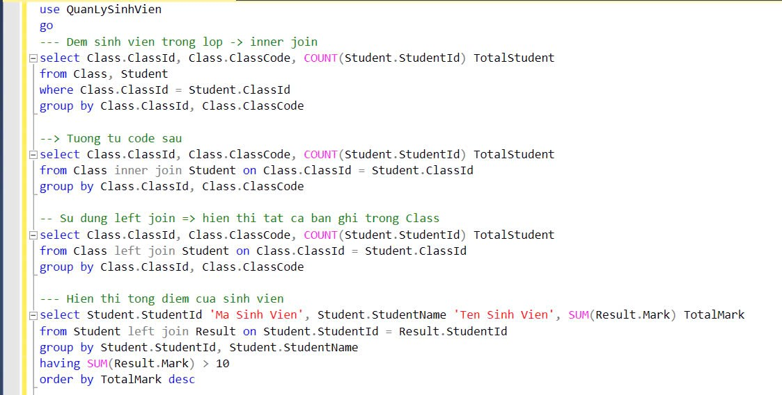

Hình 3: Câu lệnh SQL để tạo cơ sở dữ liệu

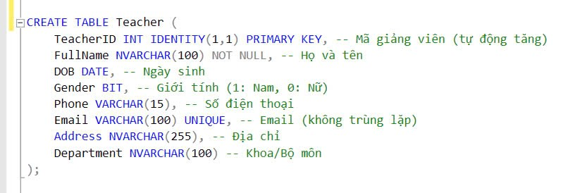

Hình 4: Câu lệnh SQL để tạo cơ sở dữ liệu

# Chèn dữ liệu

- Chèn dữ liệu vào bảng Class

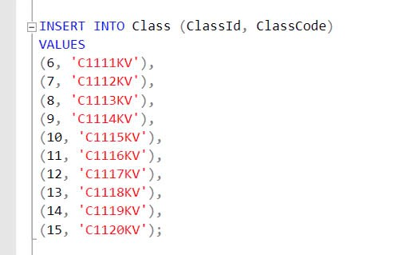

Hình 5: Câu lệnh chèn dữ liệu vào bảng Class

- Chèn dữ liệu vào bảng Student

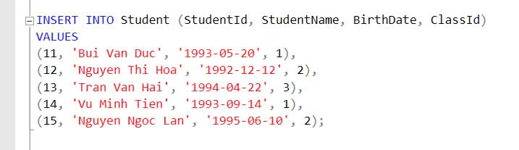

Hình 6: Câu lệnh chèn dữ liệu vào bảng Student

- Chèn dữ liệu vào bảng Subject

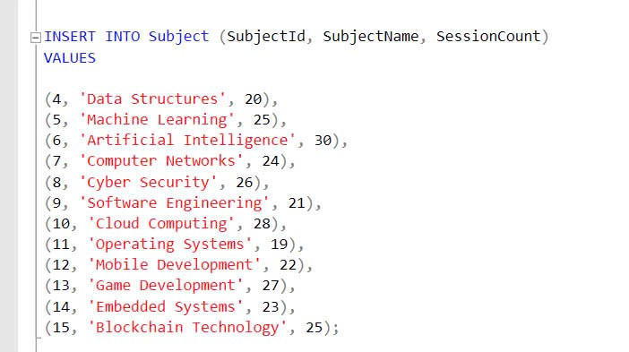

Hình 7: Câu lệnh chèn dữ liệu vào bảng Subject

- Chèn dữ liệu vào bảng Result

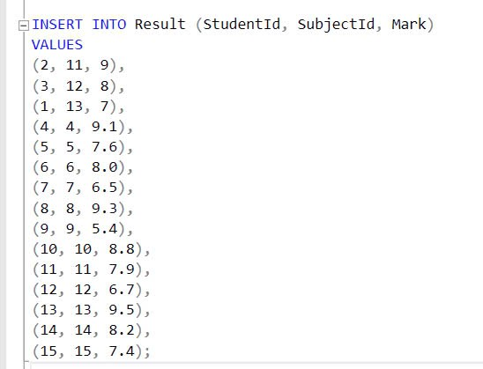

Hình 8: Câu lệnh chèn dữ liệu vào bảng Result

# In bảng dữ liệu

- In bảng dữ liệu SELECT *FROM Result

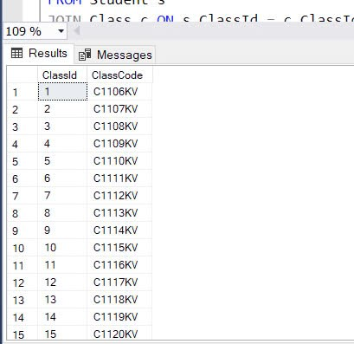

Hình 9:bảng dữ liệu SELECT *FROM Result

- In bảng dữ liệu SELECT *FROM Student

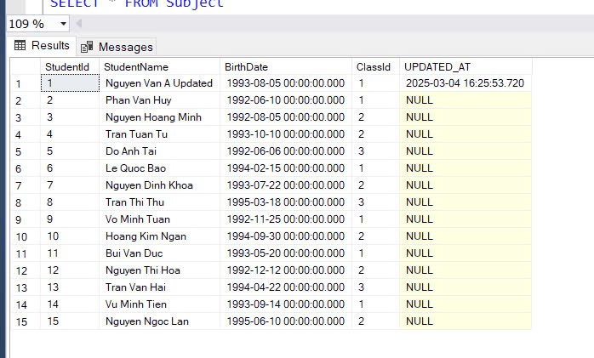

Hình 10: bảng dữ liệu SELECT *FROM Student

- In bảng dữ liệu SELECT *FROM Subject

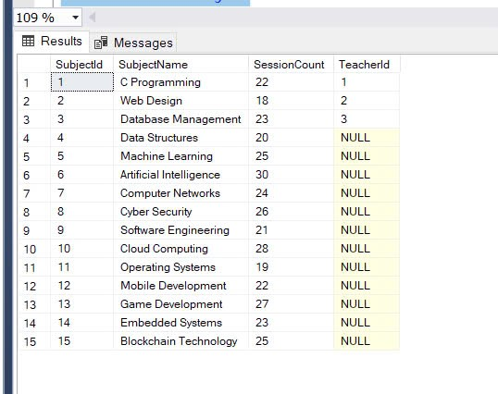

Hình 11: bảng dữ liệu SELECT *FROM Subject

- In bảng dữ liệu SELECT *FROM Teacher

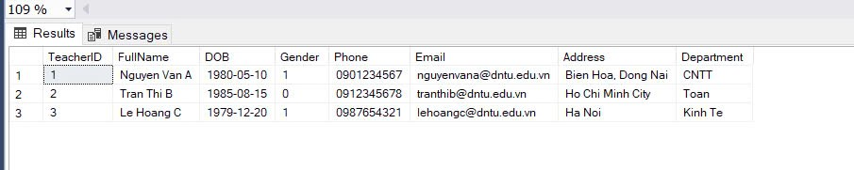

Hình 12: bảng dữ liệu SELECT *FROM Teacher

CHƯƠNG 4: XÂY DỰNG CÁC VIEW

- View v_StudentClass

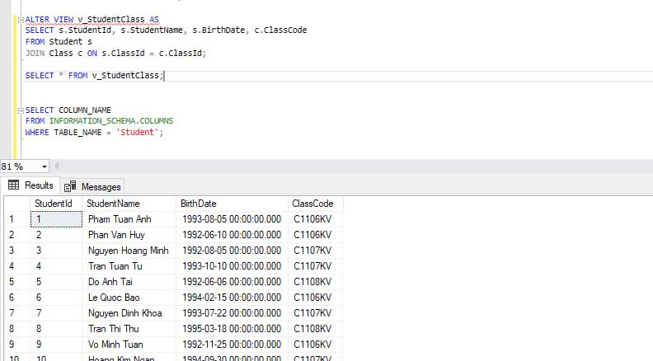

Hình 13: View v_StudentClass

- View điểm trung bình của mỗi sinh viên

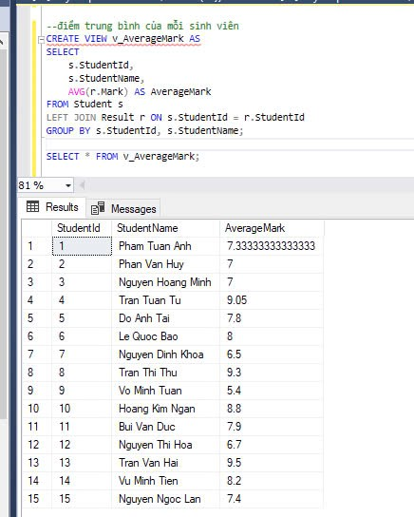

Hình 14: View điểm trung bình của mỗi sinh viên

- View danh sách môn học có số buổi học nhiều hơn 20

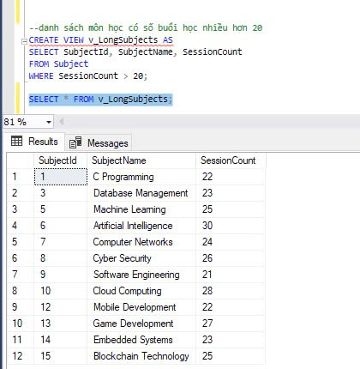

Hình 15: View danh sách môn học có số buổi học nhiều hơn 20

- View sinh viên có số điểm cao nhất

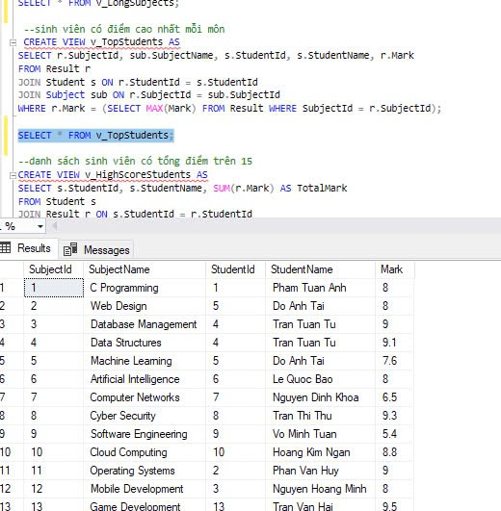

Hình 16: View sinh viên có điểm cao nhất mỗi môn

- View điểm trung bình từng môn

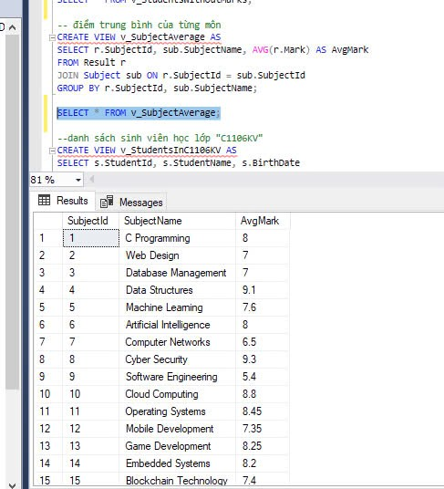

Hình 17: View điểm trung bình của từng môn

- View danh sách sinh viên học lớp “C1106KV”

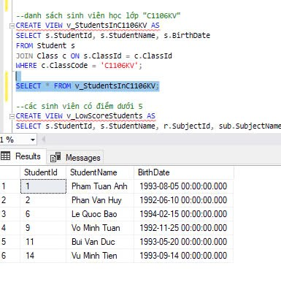

Hình 18: View danh sách sinh viên học lớp “C1106KV”

- View các sinh viên có điểm dưới 5

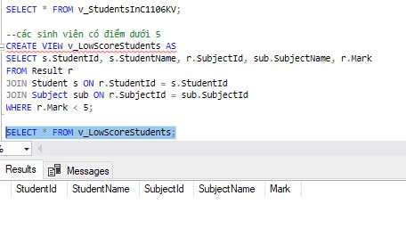

Hình 19: View các sinh viên có điểm dưới 5

- View danh sách môn học cùng giáo viên phụ trách

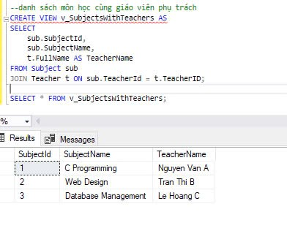

Hình 20: View danh sách môn học cùng giáo viên phụ trách

CHƯƠNG 5: XÂY DỰNG CÁC PROCEDURE

**-** Procedure Cập nhật sinh viên

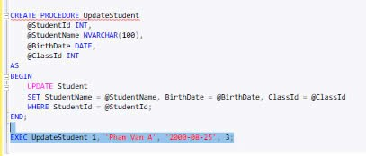

Hình 21: Procedure Cập nhật sinh viên

- Procedure Xóa sinh viên

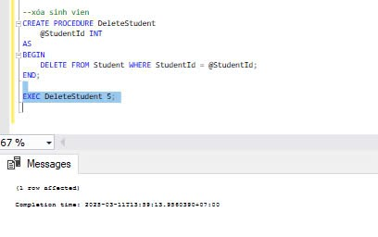

Hình 22: Procedure Xóa sinh viên

- Procedure Lấy danh sách sinh viên trong lớp

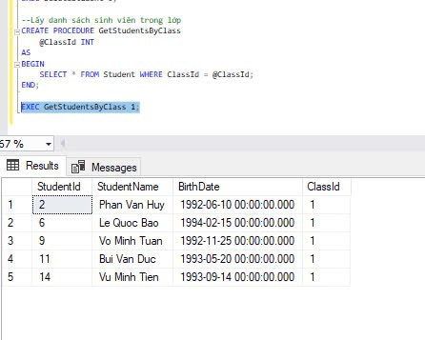

Hình 23: Procedure Lấy danh sách sinh viên trong lớp

- Procedure Lấy điểm trung bình sinh viên

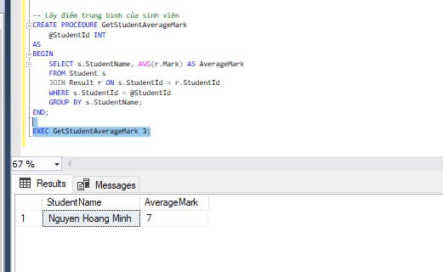

Hình 24: Procedure Lấy điểm trung bình sinh viên

- Procedure Danh sách sinh viên có điểm trung bình trên 8.0

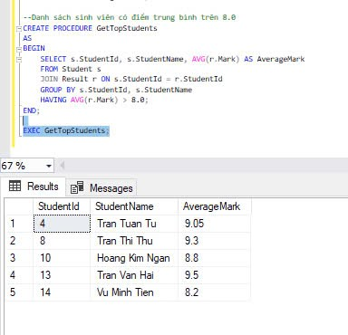

Hình 25: Procedure Danh sách sinh viên có điểm trung bình trên 8.0

- Procedure Thêm môn mới

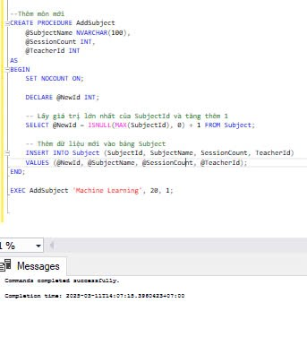

Hình 26: Procedure Thêm môn mới

- Procedure cập nhật số buổi học của môn

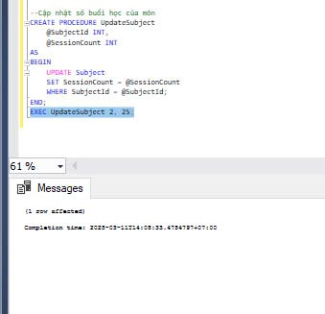

Hình 27: Procedure cập nhật số buổi học của môn

- Procedure DS sinh viên không có điểm

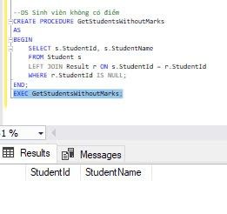

Hình 28: Procedure DS sinh viên không có điểm

- Procedure Lấy danh sách sinh viên theo giáo viên phụ trách

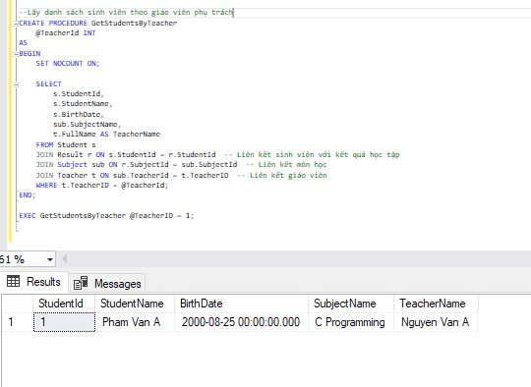

Hình 29: Procedure Lấy danh sách sinh viên theo giáo viên phụ trách

- Procedure Thống kê số lượng sinh viên theo từng lớp

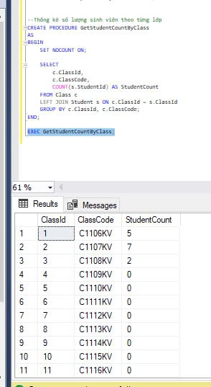

Hình 30: Procedure Thống kê số lượng sinh viên theo từng lớp

KẾT LUẬN

Sau quá trình nghiên cứu và triển khai, hệ thống **Quản lý Sinh viên** đã được xây dựng thành công, đáp ứng các yêu cầu cơ bản của một hệ thống quản lý giáo dục hiện đại. Hệ thống cho phép lưu trữ và xử lý thông tin sinh viên, lớp học, môn học, giảng viên và kết quả học tập một cách hiệu quả. Việc ứng dụng hệ quản trị cơ sở dữ liệu đã giúp đảm bảo tính nhất quán, an toàn và dễ dàng truy xuất dữ liệu khi cần thiết. Tuy nhiên, bên cạnh những ưu điểm đạt được, hệ thống vẫn còn một số hạn chế và cần tiếp tục phát triển trong tương lai để đáp ứng tốt hơn nhu cầu thực tế.

**Ưu điểm của hệ thống**

Hệ thống **Quản lý Sinh viên** mang lại nhiều lợi ích quan trọng trong việc tối ưu hóa quá trình quản lý sinh viên và dữ liệu liên quan. Trước hết, hệ thống giúp **tự động hóa quy trình quản lý**, giảm thiểu sai sót do nhập liệu thủ công, đảm bảo thông tin sinh viên được lưu trữ một cách chính xác và có tổ chức. Nhờ áp dụng các nguyên tắc thiết kế cơ sở dữ liệu quan hệ, hệ thống có thể **truy xuất dữ liệu nhanh chóng** thông qua các truy vấn SQL tối ưu, giúp giảng viên và quản trị viên dễ dàng tìm kiếm, cập nhật và theo dõi thông tin sinh viên theo từng lớp, từng khóa học. Bên cạnh đó, hệ thống cũng đảm bảo **tính toàn vẹn dữ liệu**, tránh trùng lặp hoặc mất mát thông tin nhờ các ràng buộc khóa chính, khóa ngoại và các quy tắc kiểm tra tính hợp lệ. Ngoài ra, tính bảo mật của hệ thống được nâng cao nhờ cơ chế phân quyền truy cập, giúp đảm bảo rằng chỉ những người có thẩm quyền mới có thể thực hiện các thao tác quan trọng như chỉnh sửa thông tin sinh viên hoặc nhập điểm số.

**Nhược điểm và hạn chế**

Mặc dù hệ thống đã đạt được nhiều kết quả đáng kể, nhưng vẫn tồn tại một số hạn chế cần khắc phục. Thứ nhất, **hệ thống chưa có giao diện đồ họa (GUI) hoàn chỉnh**, hiện tại chỉ tập trung vào phần xử lý cơ sở dữ liệu, điều này gây khó khăn cho người dùng không quen với các truy vấn SQL. Việc thiếu một giao diện trực quan có thể làm giảm trải nghiệm của giảng viên và sinh viên khi sử dụng hệ thống. Thứ hai, **chưa tích hợp đầy đủ các tính năng mở rộng** như đăng ký môn học trực tuyến, hệ thống thông báo tự động hay điểm danh bằng công nghệ nhận diện khuôn mặt hoặc QR Code. Ngoài ra, **hiệu suất hệ thống có thể được cải thiện hơn nữa** khi số lượng sinh viên, giảng viên và khóa học ngày càng tăng, đặc biệt là khi phải xử lý hàng triệu bản ghi. Việc tối ưu hóa hệ thống bằng cách sử dụng chỉ mục (INDEX), phân mảnh dữ liệu hoặc cải thiện thuật toán truy vấn có thể giúp nâng cao tốc độ xử lý khi hệ thống mở rộng quy mô.

**Hướng phát triển trong tương lai**

Để hoàn thiện hơn, hệ thống **Quản lý Sinh viên** cần được mở rộng và cải tiến trong nhiều khía cạnh. Trước hết, một **giao diện web và ứng dụng di động** cần được phát triển để giúp người dùng dễ dàng thao tác mà không cần sử dụng trực tiếp các câu lệnh SQL. Điều này sẽ giúp giảng viên và sinh viên có thể truy cập hệ thống mọi lúc, mọi nơi một cách tiện lợi. Bên cạnh đó, hệ thống có thể **tích hợp các công nghệ hiện đại** như trí tuệ nhân tạo (AI) để phân tích kết quả học tập, đưa ra gợi ý môn học phù hợp cho từng sinh viên dựa trên lịch sử điểm số và sở thích học tập. Một tính năng quan trọng khác cần được phát triển là **hệ thống điểm danh tự động** sử dụng QR Code hoặc RFID, giúp theo dõi tình trạng chuyên cần của sinh viên một cách nhanh chóng và chính xác. Ngoài ra, việc **tăng cường bảo mật** bằng cách áp dụng các phương pháp mã hóa dữ liệu, xác thực hai lớp (2FA) và lưu trữ dữ liệu phân tán sẽ giúp đảm bảo an toàn thông tin, đặc biệt là khi hệ thống mở rộng quy mô sử dụng. Cuối cùng, hệ thống có thể được nâng cấp để hỗ trợ các **chức năng quản lý tài chính sinh viên**, tích hợp với hệ thống học phí, hỗ trợ thanh toán trực tuyến và tự động gửi thông báo khi đến hạn nộp học phí.

Nhìn chung, hệ thống **Quản lý Sinh viên** đã hoàn thành tốt các chức năng cốt lõi, mang lại nhiều lợi ích trong công tác quản lý sinh viên và giáo dục. Tuy nhiên, để đáp ứng nhu cầu ngày càng cao của các trường đại học và cao đẳng, hệ thống cần được tiếp tục phát triển, bổ sung các tính năng hiện đại nhằm nâng cao hiệu suất và tính tiện dụng. Với các định hướng mở rộng trên, hệ thống hứa hẹn sẽ trở thành một nền tảng quản lý giáo dục toàn diện, hỗ trợ tối đa cho giảng viên, sinh viên và bộ phận quản lý đào tạo trong tương lai.

DANH MỤC TÀI LIỆU THAM KHẢO

• **Hernandez, M. J.** (2013). *Database Design for Mere Mortals: Hands-On Guide to Relational Database Design*. Addison-Wesley.

• **Elmasri, R. & Navathe, S. B.** (2016). *Fundamentals of Database Systems*. Pearson.

• **Silberschatz, A., Korth, H. F., & Sudarshan, S.** (2011). *Database System Concepts*. McGraw-Hill.

• **Date, C. J.** (2004). *An Introduction to Database Systems*. Addison-Wesley.

• **Rob, P. & Coronel, C.** (2016). *Database Systems: Design, Implementation, & Management*. Cengage Learning.

• **Ramakrishnan, R. & Gehrke, J.** (2014). *Database Management Systems*. McGraw-Hill.